
南開科技大學

Nan Kai University of Technology

 | 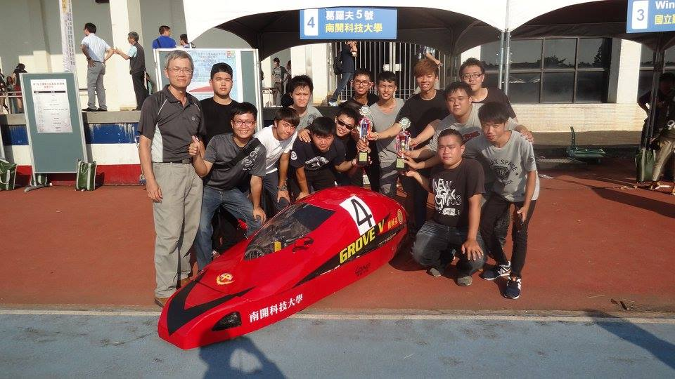 | 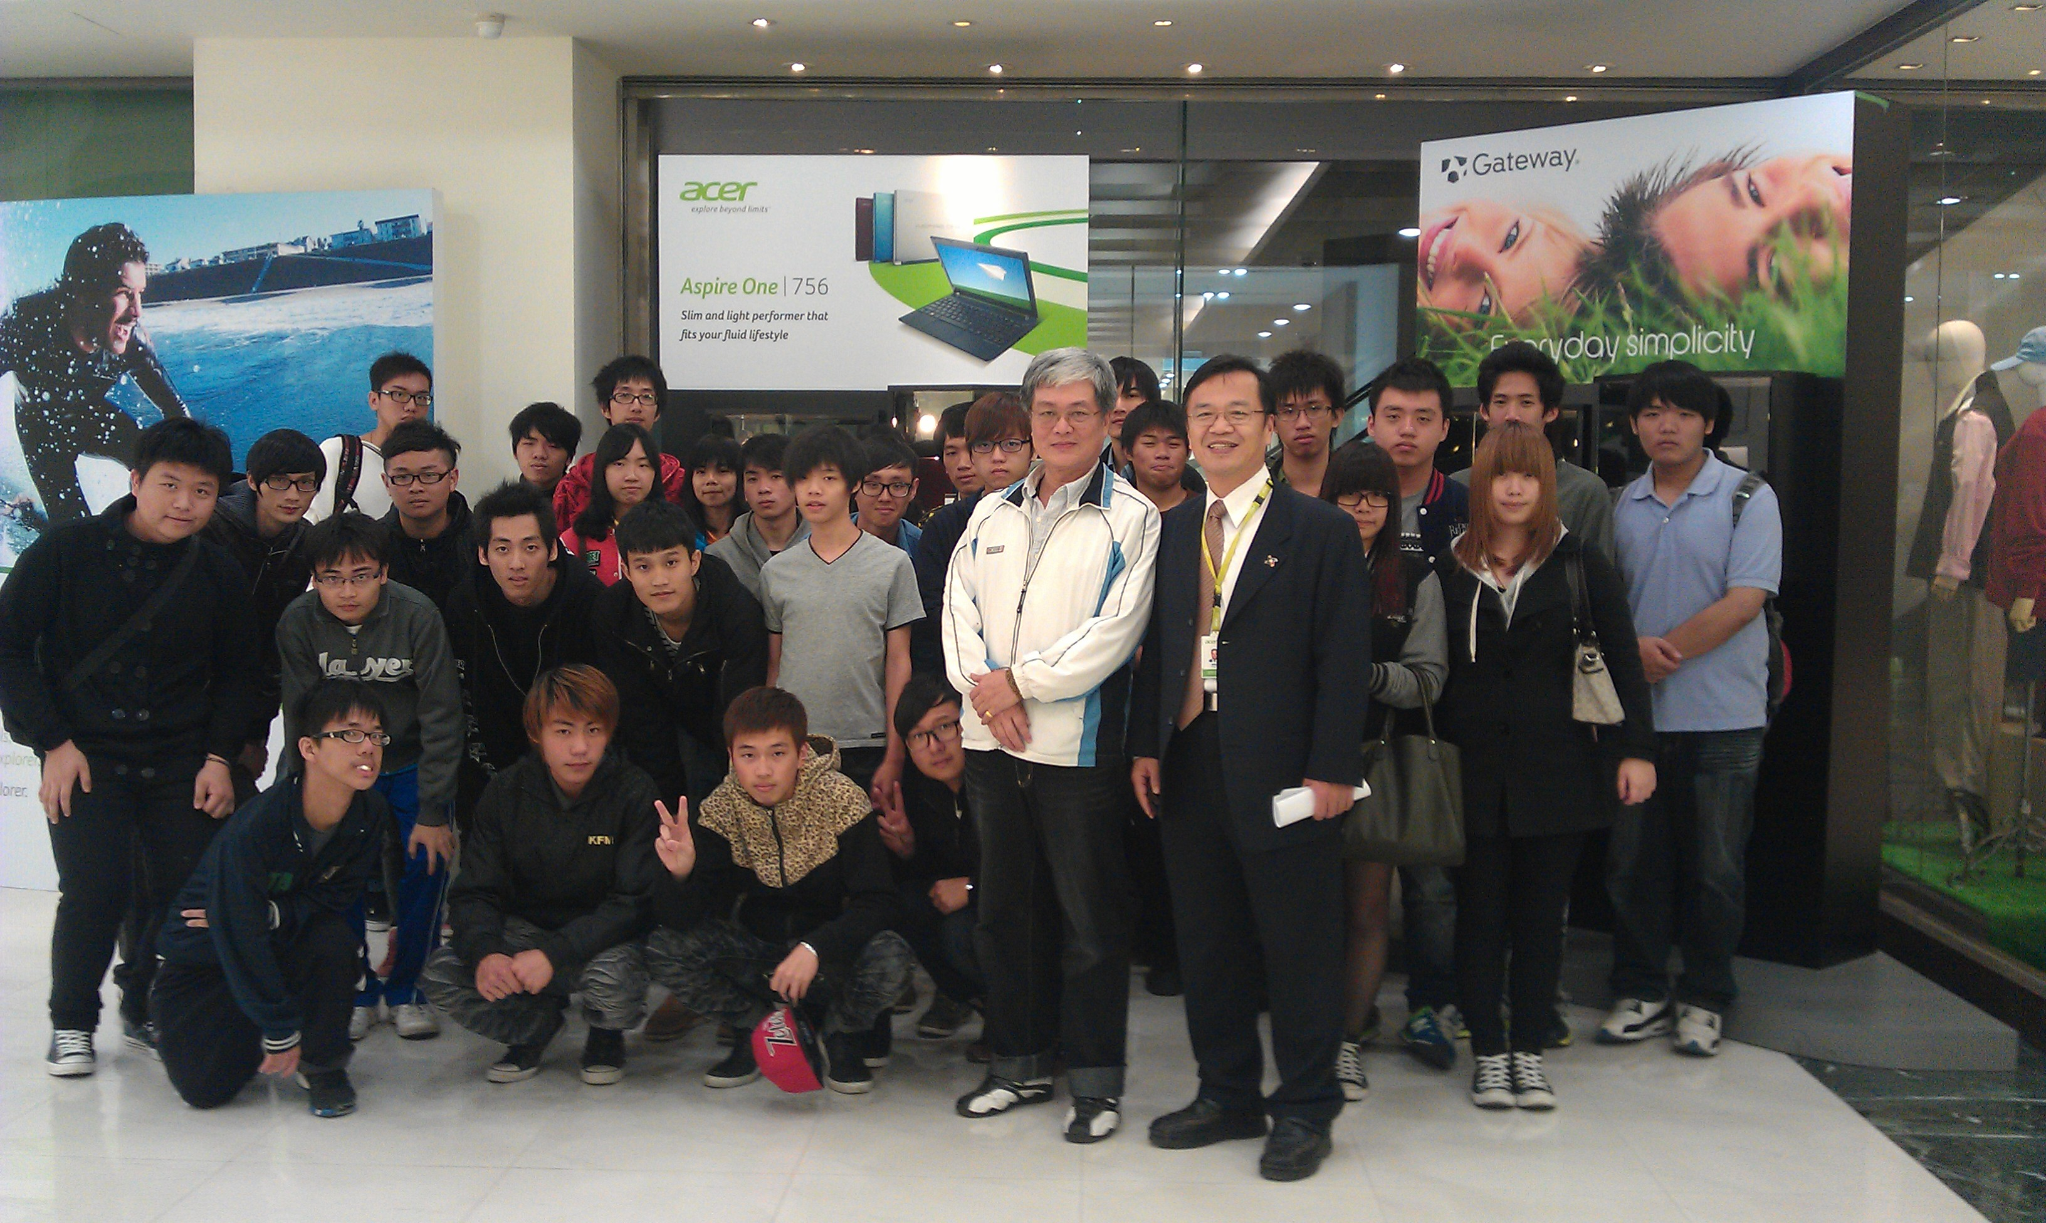 | 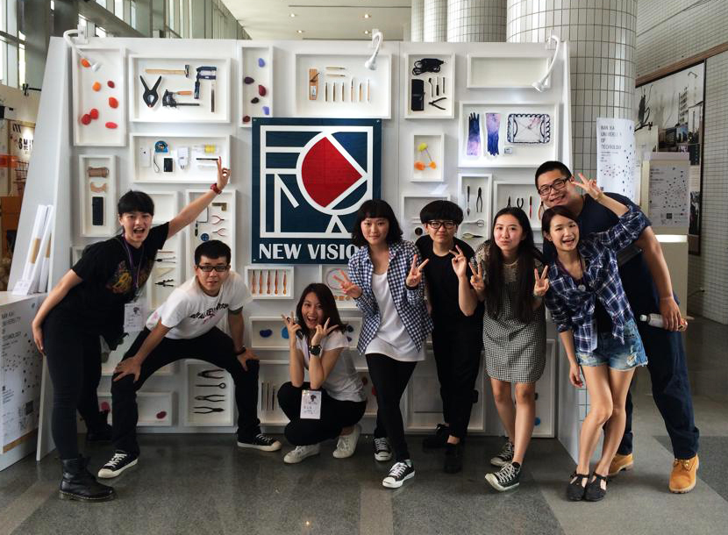 | 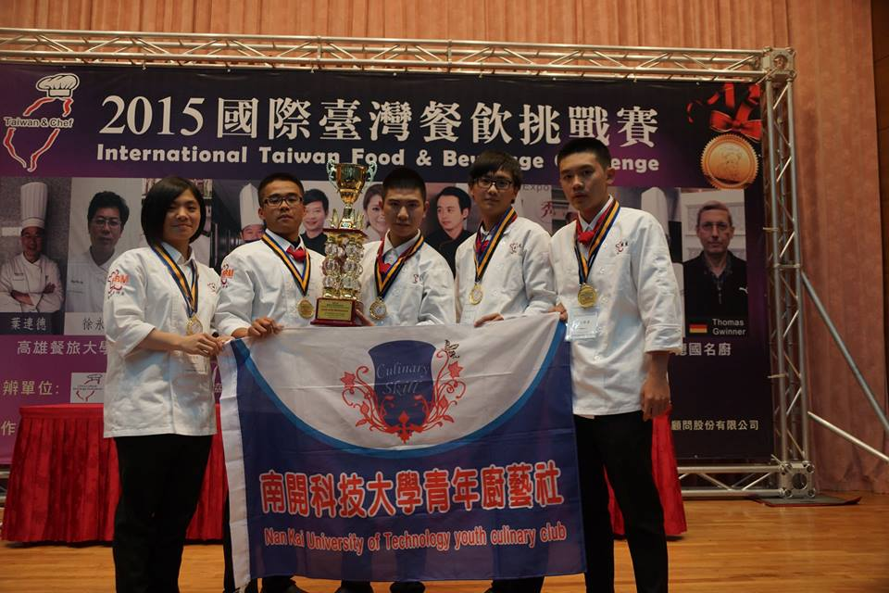

112學年度僑生及港澳生申請入學
單獨招生簡章

校 址：542021南投縣草屯鎮中正路568號
Address：No. 568, Zhongzheng Rd., Caotun Township, Nantou County 542021, Taiwan (R.O.C.)
網 址Website：http://www.nkut.edu.tw
電 話Tel：00886-49-2563489轉1596/1591
傳 真Fax：00886-49-2567031
電子信箱Email：oicsa@nkut.edu.tw
WeChat ID：e24lu015

 | 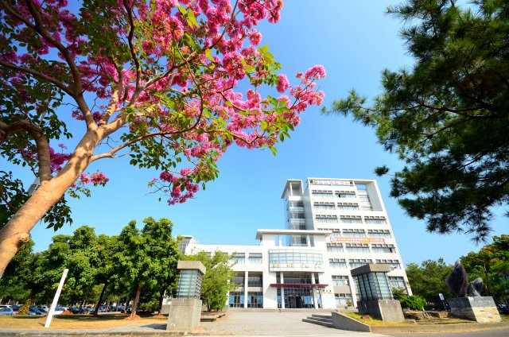 | 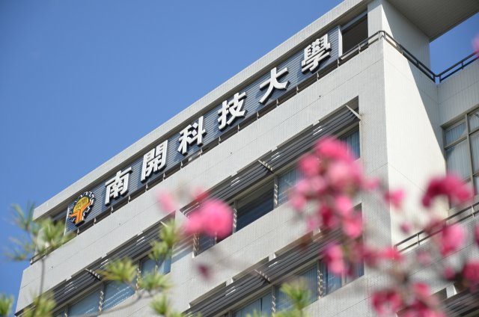 | 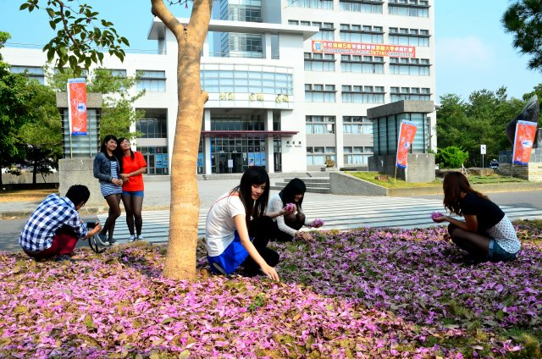 | 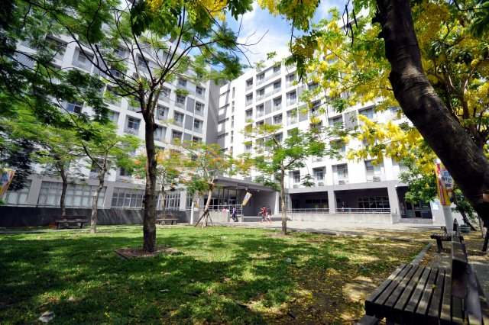
目 錄

壹、重要日程...................................................................................................... 1
貳、招生系別...................................................................................................... 2
參、申請資格...................................................................................................... 3
肆、申請方式...................................................................................................... 6
伍、申請費用...................................................................................................... 7
陸、新生接機...................................................................................................... 7
柒、放榜.............................................................................................................. 7
捌、就讀意願回復.............................................................................................. 7
玖、註冊入學暨相關規定.................................................................................. 8
壹拾、保險、住宿及學雜費............................................................................ 10
壹拾壹、其他注意事項.................................................................................... 11
附表一................................................................................................................ 12
附表二................................................................................................................ 13
附表三-1............................................................................................................. 14
附表三-2............................................................................................................. 15
附表四................................................................................................................ 16
附表五................................................................................................................ 17
附表六................................................................................................................ 18

南開科技大學112學年度僑生及港澳生申請入學單獨招生簡章
壹、重要日程
一、秋季班(2023年9月入學)
重要事項 | 第一階段 | 第二階段
報名 | 2023年1月7日止 | 2023年6月24日止
公告錄取名單 | 2023年2月10日 | 2023年8月7日
寄發錄取通知 | 2023年2月17日 | 2023年8月14日
備取生遞補截止日 | 2023年2月21日 | 2023年8月18日
正式上課 | 2023年 9月中旬

二、春季班(2024年2月入學)
重要事項 | 日期
報名 | 2023年12月1日止
公告錄取名單 | 2023年12月27日
寄發錄取通知 | 2023年12月30日
備取生遞補截止日 | 2024年1月5日
正式上課 | 2024年2月中旬
- 重要規定：
一、本日程表如有變動，以本校正式通知為準。
二、經本校公告「已錄取」之僑生及港澳學生，將不可再參與海外聯招會之聯合分發。

貳、招生系别
一、學士班
系(所) Program
科技學院College of Technology
車輛工程系
Department of Vehicle Engineering
自動化工程系
Department of Automation Engineering
電機與資訊技術系
Department of Electrical and Information Technology
管理學院College of Management
休閒事業管理系
Department of Leisure Business Management
行銷與流通管理系
Department of Marketing and Logistics Management
餐飲管理系
Department of Food and Beverage Management
長期照顧與管理系
Department of Long-Term Care and Management

二、碩士班
系(所) Program
科技學院College of Technology
車輛工程系車輛與機電產業碩士班
Master’s Degree Program of Department of Vehicle Engineering
管理學院College of Management
休閒事業管理系碩士班
Master’s Degree Program of Department of Leisure Management
長期照顧與管理系福祉科技與服務管理碩士班
Master’s Degree Program of Department of Long Term Care and Management

參、申請資格：
凡符合下列身分及學歷兩項資格，得依「南開科技大學112學年度僑生及港澳生申請入學單獨招生簡章」向本校提出申請。
一、身分資格
- 所稱僑生，指海外出生連續居留迄今，或最近連續居留海外六年以上，並取得僑居地永久或長期居留證件回國就學之華裔學生。僑生身分認定，由僑務主管機關為之。
- 香港或澳門居民，符合香港澳門關係條例第四條規定，並取得港澳永久居留資格證件，且最近連續居留境外六年以上。
- 所稱海外，指大陸地區、香港及澳門以外之國家或地區。所謂「連續居留」指華裔學生每歷年在國內停留期間未逾一百二十日。連續居留海外採計期間之起迄年度非屬完整歷年者，以各該年度之採計期間內在國內停留期間未逾一百二十日予以認定。
- 「香港澳門關係條例」第四條：「本條例所稱香港居民，指具有香港永久居留資格，且未持有英國國民（海外）護照或香港護照以外之旅行證照者。本條例所稱澳門居民，指具有澳門永久居留資格，且未持有澳門護照以外之旅行證照或雖持葡萄牙護照但係於葡萄牙結束治理前於澳門取得者。」
不符合「香港澳門關係條例」第四條規定，但「具外國國籍，兼具香港或澳門永久居留資格，且未曾在台設有戶籍，申請時於香港、澳門或海外連續居留滿六年以上者」，於相關法律修正施行前，得依「僑生回國就學及輔導辦法」申請入學，其身分為「港澳具外國國籍之華裔學生」。
- 申請人如符合下列情形之一者，不以連續僑居中斷論；其在臺灣地區停留期間不併入海外居留期間計算（也就是境外連續居留時間須往前推算）。請於報名時檢附證明文件一併繳交，以利審核。
  - 就讀僑務主管機關舉辦之海外青年技術訓練班或中央主管教育行政機關認定之技術訓練專班。
  - 參加僑務主管機關主辦或其認定屬政府機關舉辦之活動，或就讀主管機關核准境外招生之華語教育機構開設之華語文研習課程，其活動或研習期間合計未滿二年。
  - 交換學生，其交換期間合計未滿二年。
  - 經中央目的事業主管機關許可來臺實習，實習期間合計未滿二年。
  - 回國接受兵役徵召及服役。
  - 因戰亂、天災或大規模傳染病，致無法返回僑居地。
  - 因其他不可歸責於僑生之事由，致無法返回僑居地，有證明文件。
- 第一項所定取得僑居地永久或長期居留證件，得以取得僑居地公民權、永久居留權或以其所持中華民國護照已加簽僑居身分認定之。
二、學歷資格
- 在當地華文中學、外文中學畢業或相當於國內高級中學畢業取得畢業證書(以同等學力資格申請者須附修業證明書)，且經我政府駐外機構、僑務委員會海外華僑文教服務中心或僑務委員會指定之保薦單位查證屬實者。
- 相當於國內高級中等學校肄業，或畢業年級高於國內高級中學學校之國外同級同類學校肄業，並修滿相當於國內高級中學學校修業年限以下年級，符合下列資格之一者，或畢業年級相當於國內高級中等學校二年級之國外同級同類學校畢業生，得以同等學力資格申請大學校院：
- 僅未修習規定修業年限最後一年，因故休學、退學或重讀二年以上。
- 修滿規定修業年限最後一年之上學期，因故休學或退學一年以上。
- 修滿規定年限，因故未能畢業。
上述休學、退學或重讀年數之計算，自修業證明書或休學證明書所附具歷年成績單所載最後修滿之截止日期，起算至報考當年度註冊截止日為止。
- 國外或香港澳門地區高級中學肄業(須附修業證明書)，須符合「入學大學同等學力認定標準」第九條規定者。
- 海外中五學制畢業或以S.P.M.文憑申請入學者，依學校規定應於註冊入學後補修學力補強課程12學分，其修習科目由各系審訂，不列計為畢業學分。
- 持國外或香港、澳門之高級中等學校程度成績單、學歷（力） 證件，及經當地政府教育主管機關證明得於當地報考大學之證明文件，經本會審議通過者，得以同等學力報考大學學士班一年級新生入學考試。但入學後，大學得視考生於國外或香港、澳門之修業情況，增加其畢業應修學分或延長其修業年限。
- 學歷資格相關法規：「入學大學同等學力認定標準」、「大學辦理國外學歷採認辦法」、「香港澳門學歷檢核及采認辦法」之規定。上述相關法規，請參考【教育部主管法規查詢系統】。
三、凡有下列情形之一者，不得依本簡章之規定申請回國升學，違反規定者，取消錄取資格；已入學者，應令退學並撤銷學籍。
- 曾在台肄（畢）業之高中學生。
- 持偽造或冒用、變造證明文件或護照者。
- 錄取後身分不符合「香港澳門關係條例」第4條規定者。
四、僑生及港澳生在台就讀期間因故自願退學返回僑居地且在台停留未滿一年者，得予重行申請，以一次為限。惟曾在國內大專院校（含台師大僑先部）註冊在學、休學、非因故自願退學（如勒令退學）及申請保留入學資格有案者不得重行申請。
五、僑生及港澳生回國就學期間，除其他法令另有規定外，不得任意變更身份。
肆、申請方式
- 申請方式：以電子郵件方式傳送

- 請至本校網站下載https://ic.nkut.edu.tw/front/admission_/admision112/archive.php?ID=bmt1dF9pbyZhZG1pc2lvbjExMg==→112學年度僑生及港澳生申請入學單獨招生簡章。(掃描右方QR-CODE)
- 申請表及相關資料請於報名截止日前傳送至oicsa@nkut.edu.tw 信箱，信件主旨請標明「報名112學年度僑生及港澳生單獨招生」。
- 繳交表件：
- 繳交資料檢核表(附表一)
- 入學申請表(附表二)
- 報考資格保證書(附表三)
- 身分證件：
- 僑生：
僑居地永久或長期居留證件 (僑居地身分證影本或護照影本)
- 港澳生：
港澳護照及永久居留資格證件影本（在境外連續居留之原始證明文件影本）。
- 港澳具外國國籍之華裔學生：
外國護照及港澳永久居留資格證件影本（在境外連續居留之原始證明文件影本）。
- 學歷證件：
高中畢業證書影本（以同等學力資格申請者須附修業證明書）。報名時以應屆畢業身分申請者，可先檢送應屆當學期在學證明書正本；但至遲於錄取後來台註冊入學辦理現場驗證時，需繳驗經我政府駐外機構驗證或僑務委員會指定之保薦單位之畢業證書正本（以中、英文以外之外文版，應加附中文或英文譯本），俾供本校審查，否則將視為報名資格不符，已經錄取者撤銷錄取及入學資格。
學歷證明文件須符合「入學大學同等學力認定標準」(附錄三)第九條規定辦理。
- 成績單：高中歷年成績單正本。
- 自傳及讀書計畫（附表四）
- 所有表件於報名時均須繳交齊全，凡逾時報名或所附證件不齊全者，一律不予受理，亦不得申請延繳。
- 不論錄取與否，所繳交之報名表件資料概不退還，相關資料如有需要留存，請考生自行備份保存。
- 所繳各項證件有偽造、冒用或變造等情事，則撤銷錄取資格；已註冊入學者，撤銷其學籍，且不發給任何相關學業證明；畢業後始發現者，由學校撤銷畢業資格，並追繳或註銷學位學書。
伍、申請費用：免申請費
陸、新生接機
類別 | 費用（新臺幣）
新生入學接機 | 首次抵台免費接機  (須提前告知班機及抵達時間、地點)
柒、放榜
- 僑生及港澳生申請入學，由國際交流暨兩岸事務中心受理報名，申請表彙整後，將送各院系、(所)進行初審，再經校級招生委員會議複審通過後，始得錄取。
- 公告錄取名單：錄取名單將依重要日程公告於本校國際交流與兩岸事務中心網頁。
捌、就讀意願回復
請依規定時間填妥「入學意願聲明書」，以電子檔案方式e-mail至oicsa@nkut.edu.tw，逾期未回復者，視同放棄。
玖、註冊入學暨相關規定
- 經本校錄取之僑生及港澳生，海外聯招會將不再進行分發。
- 入學許可並不保證簽證取得，簽證須由我國駐外機構核給。
- 錄取生若經僑務主管機關或教育部審查不符僑生或港澳生身份資格者，或所繳證件有偽造、假借、冒用、塗改等不實情事，即取消其錄取及入學資格；入學後始發現者即開除學籍，且不發給任何與修業有關之證明文件；如畢業後始發現者，除依法撤銷其學位並追繳其畢業證書外，將公告註銷其畢業資格，且該生應負擔法律責任。
- 確認就讀之新生，應依入學通知單之規定辦理註冊手續，並繳驗護照、僑居地永久或長期居留證件、經駐外機構驗證、代表處、辦事處或其它經外交部授權機構、行政院設立或指定之機構或委託之民間團體驗證或僑務主管機關指定之單位核驗之高中畢業證書（或同等學力證明文件）、成績單等正本及健康檢查證明文件，始得註冊入學。
- 畢業年級相當於國內高級中等學校二年級之國外或香港澳門地區同級同類學校畢業生，得以同等學力報考大學學士班一年級新生入學考試者，於原學分總數外，應增修至少12畢業學分。
- 經申請入學就讀之僑生，不得自行轉讀或升讀回流教育之進修學士班、碩士在職專班及其他僅於夜間、例假日授課之班別。
- 錄取生入學後之修業規定及學籍須遵守教育部相關法規與本校學則之規定。
- 來台升學學生應按下列規定辦理入台手續：
- 持外國護照者，憑護照（效期須超過6個月以上）、6個月內2吋白底彩色半身照片2張、簽證申請表、入學通知書及最近3個月內由行政院衛生署指定國外合格醫院（請洽僑居地駐外機構）出具之健康檢查合格證明（含HIV等檢測，檢查項目詳見行政院衛生署疾病管制局網址：http://www.cdc.gov.tw/點選防疫專區/外國人體檢/居留健檢），向我駐外機構申請居留簽證來台，並於入國後15日內向居留地內政部入出國及移民署服務站申請外僑居留證。僑居地無行政院衛生署認可國外醫院者，可洽詢我國駐外機構，比照當地簽證常規辦理。持泰國護照僑生因獲錄取而向泰國代表處申請簽證及入境我國機場、港口時，均應繳驗具有泰國公民權之證明。
- 在台無戶籍者，應在僑居地備齊下列文件
- 申請書（繳交相片1張、依國民身分證規格）
- 僑居地或居住地身分證明
- 我國護照或其他足資證明具有我國國籍之文件
- 僑居地或居住地員警紀錄證明書（未成年人，其僑居地尚無發給或不發給者免附）
- 中央衛生主管機關指定醫院出具之健康檢查合格證明（最近3個月內有效）
- 入學通知書及其他相關證明文件。
境外申請人應持上述文件向我駐外機構申請核轉內政部入出國及移民署，發給單次入國許可證及臺灣地區居留證副本，自入國之翌日起15日內，持居留證副本向移民署換領臺灣地區居留證。
已入國（境）停留者，得備齊上述所須文件及入國許可證件，向內政部入出國及移民署申請臺灣地區居留證。
- 在台原有戶籍持我國護照或入國許可證副本入國者，應於入國後30日內持憑經機場蓋有入國查驗戳記之我國護照或入國許可證副本，徑向原戶籍所在地或現住地戶政事務所辦理遷入登記。（不需另辦居留證）

壹拾、保險、住宿及學雜費：
- 全民健保費(以新臺幣計，入學後6個月無出境紀錄開始) ：每個月749元。
- 新生僑生若家境清寒，請攜帶清寒證明於報到時繳交，以申請全民健保之補助。清寒證明沒有一定格式，請就讀中學、保薦單位、校友會、同鄉會或其他政府機關等出具都可以。
- 學雜費：
南開科技大學111學年度學雜費收費標準(供參考) (幣別：NTD)
部別 | 學制 | 學院別 | 系 （組） 別 | 學 費 | 雜 費 | 學雜費  合 計 | 備註
研究所 | 碩士班 | 科技學院 | 車輛工程系車輛與機電產業碩士班 | 39,050 | 11,270 | 50,320 | 第3學年起  每一學分5,100元  雜費定額5,000元
研究所 | 碩士班 | 管理學院 | 長期照顧與管理系福祉科技與服務管理碩士班
研究所 | 碩士班 | 管理學院 | 休閒事業管理系碩士班 | 37,327 | 9,043 | 46,370 | 第3學年起  每一學分5,100元  雜費定額5,000元
日間部 | 四技 | 科技學院 | 電機與資訊技術系 | 39,050 | 14,152 | 53,202
日間部 | 四技 | 科技學院 | 自動化工程系
日間部 | 四技 | 科技學院 | 車輛工程系
日間部 | 四技 | 管理學院 | 行銷與流通管理系 | 37,327 | 9,043 | 46,370
日間部 | 四技 | 管理學院 | 休閒事業管理系
日間部 | 四技 | 管理學院 | 餐飲管理系 | 37,327 | 13,173 | 50,500
日間部 | 四技 | 管理學院 | 長期照顧管理系 | 37,327 | 10,873 | 48,200

111學年度使用費及代辦費收費標準
項次 | 項 目 | 金 額 | 繳 費 對 象
1 | 學生團體保險費 | 940 | 全校學生
2 | 電腦實習費 | 900 | 修習課程使用電腦教室設備之學生
3 | 網路通訊使用費 | 100 | 全校學生（不含延修生與暑修生）
- 住宿費：每學期11,500元/4人房起。
111學年度住宿費收費標準
項 目 | 金 額 | 備 註
住宿費（4人房）（每學期） | 11,500 | 住宿清潔及房卡費住校生離宿時，依宿舍「離宿作業程序表」完成宿舍財產清點暨環境清潔檢查後，若無違規則全額退費。
住宿費（3人房）（每學期） | 14,000 | 住宿清潔及房卡費住校生離宿時，依宿舍「離宿作業程序表」完成宿舍財產清點暨環境清潔檢查後，若無違規則全額退費。
住宿費（2人房）（每學期） | 17,000 | 住宿清潔及房卡費住校生離宿時，依宿舍「離宿作業程序表」完成宿舍財產清點暨環境清潔檢查後，若無違規則全額退費。
住宿費（4人房）（每半年） | 15,000 | 住宿清潔及房卡費住校生離宿時，依宿舍「離宿作業程序表」完成宿舍財產清點暨環境清潔檢查後，若無違規則全額退費。
住宿清潔及房卡費 | 550 | 住宿清潔及房卡費住校生離宿時，依宿舍「離宿作業程序表」完成宿舍財產清點暨環境清潔檢查後，若無違規則全額退費。
說明：
- 餐飲管理系之食材費用為：
必修科目，由學校支付；選修科目，由學生支付。
- 新生須另外繳交健康檢查費380元。

- 本表僅供參考，依南開科技大學會計室網頁公告112學年度學雜費收費標準收費。南開科技大學學雜費專區(掃描右方QR-CODE) https://nkacc.nkut.edu.tw/front/Tuition__and_Fe/Charges/archive.php?ID=bmt1dF9hY2MmQ2hhcmdlcw==

壹拾壹、其他注意事項
- 學生入學後，凡因操行不良、或學業成績過差而為學校勒令退學或開除之學生，必須自費返回原居留地。
- 本校辦理單獨招收之僑生，以當年度自海外回國者為限，不得自行招收已在台就讀高中、國內大學一年級肄業及台師大僑生先修部結業之僑生辦理單獨招收之僑生。
- 已於國內大學一年級就讀之肄業僑生，僅得參加國內一般生之轉學考入學，不得以單獨招生管道轉學就讀大學二年級。
- 本簡章若有未盡事宜，悉依相關法令規定及本校相關會議決議辦理。
南開科技大學僑生及港澳生申請入學單獨招生
附表一
繳交數據檢核表
(本表請置於申請表件首頁，依項次順序裝訂於裝訂線中)

申請人資 料 | 中文姓名： |  | WeChat ID：
申請人資 料 | 英文姓名： |  | Line ID：
申請人資 料 | 僑居地：
申請人資 料 | 聯絡電話：
申請人資 料 | E-mail：
申請人資 料 | 申請學系：
申請人資 料 | □秋季班(2023年9月入學)  □春季班(2024年2月入學)
＊應繳交表件(請申請人自行勾選所繳各項證件)：
項次 | 繳交表件 |  |  | 份數 | 請勾選
一 | 繳交數據檢核表(請置於申請表件首頁) |  |  |  | □
二 | 入學申請表 |  |  |  | □
三 | 身分及學歷資格保證書 |  |  |  | □
四 | 報名資格確認書(港澳生適用) |  |  |  | □
五 | 自傳及讀書計畫 |  |  |  | □
六 | 身  分  證  件 | 僑生：  1.僑居地居留證件影本（如身分證、護照）  2.中華民國護照及僑居身分加簽影本 |  |  | □
六 | 身  分  證  件 | 港澳生：  1.港澳護照及永久居留資格證件影本  2.在境外連續居留之原始證明文件影本 |  |  | □
六 | 身  分  證  件 | 港澳具外國國籍之華裔學生：  1.外國護照及港澳永久居留資格證件影本  2.在境外連續居留之原始證明文件影本 |  |  | □
七 | 應屆畢業生之在學證明書或同等學歷證明文件影本或中學 畢業證書影本。 (應屆畢業生須在入學前取得正式畢業證書)。 |  |  |  | □
八 | 繳交高中歷年(中四〜中六)成績單正本（需蓋教務處戳章）。 |  |  |  | □
*申請人之檢附數據均已查證屬實並依序排列。
*若同時符合外國學生及僑生身分資格者，請擇一身分申請，一旦提出申請後不得變更身分。
*錄取生若經僑務主管機關或主管教育行政機關審查不符僑生或港澳生身分資格者，本校將取消錄取及入學資格，申請人不得異議。

南開科技大學僑生及港澳生申請入學單獨招生申請表
附表二

※僑生編號： （申請人勿填）
申請學系： |  |  |  |  |  |  |  |  | □秋季班(2023年9月入學)  □春季班(2024年2月入學)
身分：□ 僑生 □ 港澳生 □港澳具外國國籍之華裔學生
個  人  資  料 | 姓名 | (中)  (英) |  |  |  |  |  |  | 性別 |  |  |  |  |  |  |  |  | 自行貼妥二吋  正面半身照片
個  人  資  料 | 國  籍 | 中華民國 |  | 身分證字型大小
個  人  資  料 | 國  籍 |  |  | 護照號碼
個  人  資  料 | 國  籍 |  |  | 居留證號碼
個  人  資  料 | 國  籍 | 僑居地 |  | 國別 |  |  |  |  | 出生 | 出生地
個  人  資  料 | 國  籍 |  |  | 身分證字型大小 |  |  |  |  | 出生 | 西元 年 月 日
個  人  資  料 | 國  籍 |  |  | 護照號碼 |  |  |  |  | 出生
個  人  資  料 | 僑居地地址 |  |  |  |  |  |  |  |  |  |  |  |  |  |  | 僑居地電話
個  人  資  料 |  |  |  |  |  |  |  |  |  |  |  |  |  |  |  | 行動電話
個  人  資  料 | 在台通訊位址 |  |  |  |  |  |  |  |  |  |  |  |  |  |  | 在台聯絡電話
個  人  資  料 |  |  |  |  |  |  |  |  |  |  |  |  |  |  |  | 行動電話
個  人  資  料 | E-mail
家  長  資  料 | 父親姓名:  (中)  (英) |  |  |  |  |  | 籍貫 |  |  |  |  | 省  縣(市) |  |  |  |  | 出生年月日
家  長  資  料 | 母親姓名  (中)  (英) |  |  |  |  |  | 籍貫 |  |  |  |  | 省  縣(市) |  |  |  |  | 出生年月日
在台聯絡人 | 姓名 |  |  |  | 與本人關係 |  |  |  |  |  |  | 連絡電話
在台聯絡人 | 地址
最高  學歷 | 校名 |  | 相當於國內高中三年級(FORM6)畢業學校  或最後結(肄)業學校 |  |  |  |  |  |  |  | 相當於國內高中二年級(FORM5)畢業學校  或最後結(肄)業學校
最高  學歷 | 入學 |  | 西元 年 月 日
最高  學歷 | 畢業 |  | 西元 年 月 日
備註 |  |  | - 入學申請表內各項資料請據實填寫，所填通訊位址應清楚完整，以利本校寄發入學通知。  - 請申請人詳閱招生簡章各項規定。 |  |  |  |  | 申請人  簽 名 |  |  |  |  | 此表請親筆簽名

南開科技大學 僑生報名資格保證書
附表三-1

申請人 （姓名）為 （國家或地區）之僑生，申請112學年度（西元2023年）來台就讀大學事宜，本人同意至西元2023年8月31日止符合下列相關資格規定，否則應撤銷原錄取分發資格。

「僑生回國就學及輔導辦法」第二條及第三條有關最近連續居留海外六年以上(申請回國就讀大學醫學、牙醫及中醫學系者為八年以上)之規定，及所稱連續居留指華裔學生每歷年在國內停留期間未逾一百二十日之規定。

此致
南開科技大學
立保證書人：
身分證號或護照號碼：
地址：
電話：

西元 年 月 日

附表三-2
香港或澳門居民報名資格確認書（供112學年度適用）
報名資格確認書係經教育部國際兩岸教育司109年9月24日修正
本人 為香港或澳門居民申請於西元2023年赴臺就學。本人確認報名時符合下列
^{（請填寫姓名）}
各項勾選情況（請就以下問項逐一勾選）：
一、本人具有香港或澳門永久居留資格證件：
□是；本人具有 （請填寫香港或澳門）永久性居民身分證。
二、以簡章報名截止日往前推算，本人符合下列最近連續居留境外^{註1}之年限規定：
註1：所稱境外，指臺灣地區以外之國家或地區。至「連續居留」係指每曆年（1月1日至12月31日）來臺停留時間不得逾120日。
□最近連續居留境外8年以上。
□最近連續居留境外已滿6年但未滿8年。
□最近連續居留境外未滿6年。
□計算至西元2023年8月31日止始符合最近連續居留境外滿6年（申請就讀大學醫學系、牙醫學系及中醫學系者須滿8年）。
三、承上題，最近連續居留境外期間曾否在臺灣停留超過120日？
□是；本人另檢附 證明文件。
□否。
□港澳生(以下4擇1) | □港澳具外國國籍之華裔學生 (以下3擇1)
1□本人具有英國國民海外護照。 | 1□本人具有英國護照，兼具香港永久居留資格，未曾在臺設有戶籍，且最近連續居留香港、澳門或海外6年以上
2□否；本人無葡萄牙護照、英國國民（海外）護照或香港、澳門護照以外之旅行證照。 | 2□本人具有葡萄牙護照，且首次取得葡萄牙護照日期為：1999年12月20日後取得，兼具澳門永久居留資格，未曾在臺設有戶籍，且最近連續居留香港、澳門或海外6年以上。
3□是；本人具有葡萄牙護照，且首次取得葡萄牙護照日期為：1999年12月19日(含)前取得（錄取後需檢附澳門特區政府身份證明局開立之「個人資料證明書」始得申辦赴臺就學簽證）。
4□是；本人具有 （請填寫國家）護照或旅行證照，同意於錄取分發後放棄外國護照或旅行證照。 | 3□本人具有 （請填寫國家）護照或旅行證照，兼具香港、澳門永久居留資格，未曾在臺設有戶籍，且最近連續居留香港、澳門或海外6年以上。（申請就讀大學醫、牙及中醫學系者須滿8年）。  (所稱海外，指大陸地區、香港及澳門以外之國家或地區)
四、確認您的報名身份是「港澳生」或「港澳具外國國籍之華裔學生」（只能填寫一種）
本人確認前述填報資料均屬實，如有誤報不實致報名資格不符情事，其責任自負，絕無異議。

立聲明書人：
香港或澳門永久性居民身分證字號：
住址：
電話：
西 元 年 月 日
自傳及讀書計畫
附表四

申請人（姓名）_____________________

請以中文或英文撰寫，敘述選讀本校系原因、學習規劃，以及求學歷程等。

南開科技大學112學年度招收僑生及港澳生申請入學單獨招生
附表五
錄取報到意願聲明書
姓名 |  | 身分證字號
聯絡電話 |  | 錄取學系
本人經由南開科技大學112學年度(春季/秋季入學)僑生及港澳生申請入學單獨招生獲得正取生之錄取資格，並已詳閱單獨招生簡章各項注意事項規定。

經慎重考慮，本人決定

正取生 - □ 報到入學□ 放棄入學，原因為 。
茲以此據，特此聲明。
此致南開科技大學
聲 明 人  簽 章 |  | 日期： | 年 月 日

※注意事項：
1. 請於簡章規定期限前填寫「入學意願聲明書」，以 email回函至oicsa@nkut.edu.tw， 確認入學 意願； 逾期或未繳交者將視同放棄錄取資格，考生不得異議。
2. 經海外聯合招生委員會分發在案之僑生及港澳生，本校將不予錄取。

南開科技大學112學年度招收僑生及港澳生申請入學單獨招生
附表六
備取生報到暨遞補意願聲明書
姓名 |  | 身分證字號
聯絡電話 |  | 錄取學系
本人經由南開科技大學112學年度(春季/秋季入學)僑生及港澳生申請入學單獨招生獲得備取生之錄取(遞補)資格，並已詳閱單獨招生簡章各項注意事項規定。

經慎重考慮，本人決定

備取生 - □ 遞補 □ 放棄遞補資格
茲以此據，特此聲明。
此致南開科技大學
聲 明 人  簽 章 |  | 日期： | 年 月 日

※注意事項：
1. 請於簡章規定期限前填寫「入學意願聲明書」， 以 email回函 至oicsa@nkut.edu.tw， 確認遞 補意 願； 逾期或未繳交者將視同放棄錄取資格，考生不得異議。
2. 已繳交遞補意願之備取生，本校將依備取遞補順序進行遞補作業，並另行通知考生辦理遞補報到。
3. 經海外聯合招生委員會分發在案之僑生及港澳生，本校將不予錄取。

